Tiedotepohja julkisen hallinnon organisaatioiden käyttöön:
Virgeomâhâšpostâ muttoo digitallâžžân:
Tunjin šadda kiävtun šleđgâhámásâš postâloová, ko tubdâttâđah virgeomâhái šleđgâhámásijd ášástâllâmpalvâlussáid
Virgeomâhâšpoostâ vuástáväldim muttoo vuosâsajasávt digitallâžžân. Ko tun tubdâttâđah 14.4.2026 tâi tast maŋa vuossâmuu tove [oman organisaation tai asiointipalvelun nimi] tâi monnii eres virgeomâháá šleđgâhámásii ášástâllâmpalvâlusân, te tun stivrejuuh väldiđ Suomi.fi-viestâid kiävtun. Puátteevuođâst tun finniih toho poostâ maaŋgâin virgeomâháin. Suomi.fi-viestah puátá virgeomâháin puáttee pááppárpoostâ sajan: siämmáš äšši ij puáđi innig maŋeláá reivân pááikán.
Cuáŋuimáánu 2026 pelimuddoost ovdâskulij vist tun stivrejuuh njuolgist väldiđ Suomi.fi-viestâid kiävtun tubdâttâttâm ohtâvuođâst, jis palvâlus ij lah tust vala kiävtust. Kiävtun väldim váátá tust jieijâd tooimâid, já tot ij tábáhtuu tuu huámmášhánnáá.
Maht já kiäs Suomi.fi-viestah šadda kiävtun?
- Suomi.fi-viestah šadda tunjin kiävtun, jis tun lah olesahasâš já tust ij lah vala Suomi.fi-viestah kiävtust.
- Tun stivrejuuh väldiđ Suomi.fi-viestâid kiävtun, ko tubdâttâđah nanosávt monnii almos haldâttuv ášástâllâmpalvâlusân ađai kiävtáh tubdâttâtmist Suomi.fi-tubdâm.
- Almoot kiävtun väldim ohtâvuođâst jieijâd šleđgâpostâčujottâs já naanood tom. Tánávt tun finniih jieijâd šleđgâpoostân almottâs ain, ko tunjin lii puáttám uđđâ postâ Suomi.fi-viestáid.
- Šleđgâpoostâ almottem maŋa tun juáđháh tubdâttâttâm táválávt já sirduuh ášástâllâmpalvâlusân, moos lijjih monâmin.
- Huámmáš, et jis tun ášástâlah organisaatio tâi nube ulmuu peeleest, te Suomi.fi-viestah puátih kiävtun tunjin olssâd– ij ton ulmui tâi organisaation, mon peeleest lah monâmin ášástâllâđ.
Jis tun jieh keevti almos haldâttuv šleđgâhámásijd ášástâllâmpalvâlusâid, te nubástus ij vaaigut tunjin, já tun finniih puátteevuođâst-uv virgeomâhái vuolgâttem poostâ pááppárpostân.
Nubástus ij meidgin kuoskâ vyeliahasijd, hiäđukocceem vuálásâžžân leijee ulmuid ige toid ulmuid, kiäin lii vyeimist orroo hiäđukocceemvalduuttem.
Návt tun stivrejuuh väldiđ Suomi.fi-viestâid kiävtun, ko tubdâttâđah almos haldâttuv šleđgâhámásijd palvâlussáid:

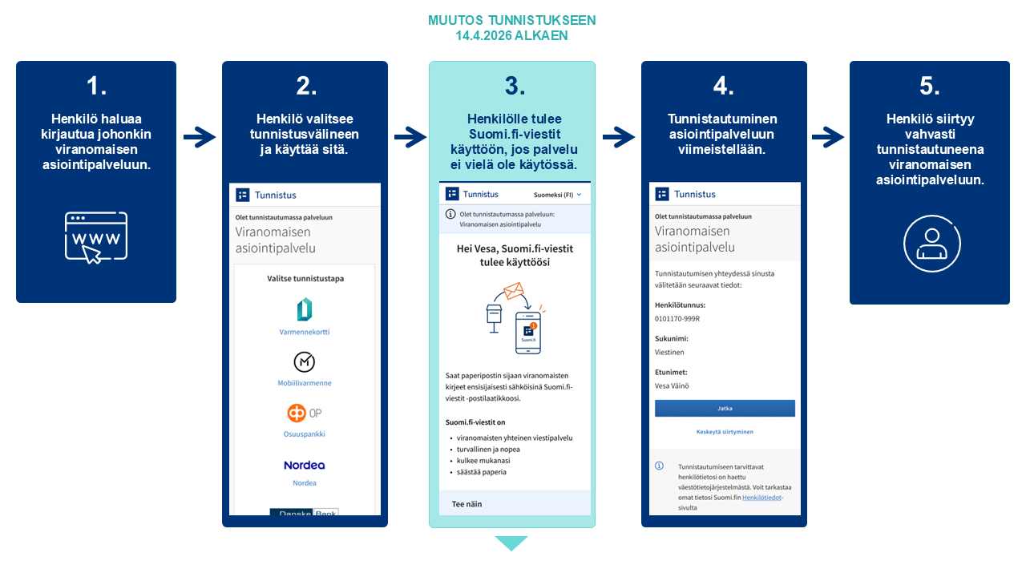
Keejâ meid ravâvideo Suomi.fi-viestâi kiävtust väldimist: https://dreambroker.com/channel/vyve3x7x/dt4ebhol
Maht tun peesah luuhâđ Suomi.fi-viestáid puáttám viestâid?
- Tun puávtáh luuhâđ viestâid Suomi.fi-moobilheiviittâssáin tâi tubdâttâtmáin Suomi.fi-viermipalvâlusân já sirduumáin tobbeen sajan "Viestit" (Viestah).
- Tubdâttâttâm tábáhtuvá paŋkkitubdâlduvâiguin, moobilnanodâssáin tâi persovnkoortâ šleđgâhámásijn nanodâssáin.
- Tun finniih almottâs jieijâd šleđgâpoostân ain, ko tunjin puátá Suomi.fi-viestáid uđđâ viestâ.
- Tun finniih almottâsâid puáttám viestâin meid Suomi.fi-moobilheiviittâsâst, jis tun lah luođim heiviittâs kiävtun.
Halijdah-uv virgeomâhâšpoostâ puátteevuođâst-uv pááppárpostân?
Tun puávtáh valjiđ, et virgeomâhái vuolgâttem reeivah toimâttuvvojeh tunjin puátteevuođâst-uv pááppárhäämist. Valjim pááppárpoostâ vuástáväldimist piso vyeimist ucemustáá ive. Ko ive maŋa tun tubdâttâđah čuávuváá tove monnii virgeomâháá ášástâllâmpalvâlusân, te tun stivrejuuh oppeet väldiđ Suomi.fi-viestâid kiävtun. Jis tun jieh tubdâttât, te virgeomâhâšpostâ puátá tunjin pááppárpostân meid ive meriääigi maŋa.
Tooimâ návt, jis halijdah maccâđ pááppárpoostâ vuástávälden:
- Vääldi Suomi.fi-viestâid kiävtun, ko tubdâttâđah virgeomâháá viermipalvâlusân. Tun puávtáh maccâđ pááppárpoostâ vuástávälden eskin ton maŋa.
- Sirduu Suomi.fi-viestáid čujottâsân suomi.fi/viestit.
- Tubdâttât palvâlusân paŋkkitubdâlduvâiguin, moobilnanodâssáin tâi persovnkoortâ nanodâssáin.
- Sirduu valjiittuvâst sajan "Asetukset" (Asâttâsah) já valjii "Lopeta Suomi.fi-viestien käyttö" (Jooskâ Suomi.fi-viestâi kevttim).
Táárbu mield tun finniih iše meid Digi- já aalmugtiätuvirgáduv äššigâspalvâlusâst (p. 0295 000).
Jis tuu kiävtust lii Suomi.fi-moobilheiviittâs, te huámmáš, et
- tuše heiviittâs meddâlistem ij meddâlist Suomi.fi-viestâid tuu kiävtust
- palvâlus kiävtust meddâlistem kalga ain porgâđ Suomi.fi-viestâi asâttâsâin.
Lasetiäđuh
Lasetiäđuh Suomi.fi-viestâin: https://suomi.fi/fi/viestah
Ravâvideo: Návt tun vááldáh Suomi.fi-viestâid kiävtun tubdâttâttâm ohtâvuođâst: https://dreambroker.com/channel/vyve3x7x/dt4ebhol
Lasetiäđuh Suomi.fi-tubdâmist: https://suomi.fi/ohjeet-ja-tuki/tunnistus/mika-on-suomifi-tunnistus
Suomi.fi-viestáid poostâ vuolgâtteijee organisaatioh: https://suomi.fi/ohjeet-ja-tuki/viestit/suomifi-viesteja-kayttavat-organisaatiot-ja-palvelut
Návt tun meddâlistáh Suomi.fi-viestâid kiävtust: suomi.fi/ohjeet-ja-tuki/viestit/viestien-kaytto/viestien-kayton-lopettaminen
Mii lii Suomi.fi-viestah?
Suomi.fi-viestah lii tiätutorvolâš šleđgâhámásâš postâloová, mii šadda pááppárpostân puáttee virgeomâhâšpoostâ sajan. Palvâlus kevttih maaŋgah virgeomâhááh, já meeri lassaan ovttuu. Puáttám viestâid puáhtá luuhâđ Suomi.fi-moobilheiviittâssáin tâi tubdâttâtmáin Suomi.fi-viermipalvâlusân čujottâsâst suomi.fi. Tánávt puáttám postâ lii luuhâmnáál jyehi saajeest, kost peri tun jođáh.
Suomi.fi-viestâid finnee kiävtun luođiimáin Suomi.fi-moobilheiviittâs tâi tubdâttâtmáin čujottâsâst suomi.fi/viestit. Tubdâttâttâm tábáhtuvá paŋkkitubdâlduvâiguin, moobilnanodâssáin tâi persovnkoortâ šleđgâhámásijn nanodâssáin. Väldimáin Suomi.fi-viestâid kiävtun finnee puátteevuođâst meid maaŋgâi jieškote-uv virgeomâhái vuolgâttem poostâ šleđgâhäämist.
Almottâsah uđđâ puáttám viestâin puátih ton šleđgâpostâčujottâsân, mon kevttee lii almottâm palvâlusân. Suomi.fi-moobilheiviittâs kevtteeh finnejeh almottâs meid njuolgist heiviittâs peht.
Njuhčâmáánust 2026 Suomi.fi-viestâid kevttii jo paijeel 2,6 miljovn olmožid.
Lasetiäđuh Suomi.fi-viestâin: suomi.fi/ohjeet-ja-tuki/viestit

Maid uáivild digitallii virgeomâhâšviestâdmân sirdum?
Virgeomâhâšpoostâ digitallii vuosâsajasâšvuotân kyeskee lahâasâttem šadda vuáimán 14.4.2026. Tast maŋa virgeomâhâšpostâ toimâttuvvoo vuosâsajasávt digitallávt puohháid, kiäh ášásteleh šleđgâhámásávt. Virgeomâhái šleđgâhámásijd ášástâllâmpalvâlussáid čáládettee olesahasiih ulmuuh stivrejuvvojeh tubdâttâttâm ohtâvuođâst väldiđ Suomi.fi-viestâid kiävtun, jis palvâlus ij lah jo ovdiist kiävtust.
Toh, kiäh iä keevti virgeomâhái digipalvâlusâid, finnejeh puátteevuođâst-uv virgeomâhâšpoostâ pááppárhäämist, peic jis jiejah väljejeh eresnáál. Šleđgâhámásij viestâi vuástáväldim puáhtá meid koskâldittiđ, já talle viestah vuolgâttuvvojeh oppeet pááppárpostân. Jis olmooš, kote lii valjim pááppárpoostâ, juátká šleđgâhámásii ášástâllâm, te sun stivrejuvvoo 365 peeivi maŋa uđđâsist väldiđ Suomi.fi-viestâid kiävtun, ko sun čuávuváá tove tubdâttât monnii virgeomâháá šleđgâhámásii ášástâllâmpalvâlusân.
Sirdum digitallii viestâdmân puáhtá merhâšittee hiäđuid. Tot šiäštá ohtsâškode ruuđâid luuvijd miljovnijd euroid ivveest já taha aalmugjesânij eellim älkkeebin. Virgeomâhái vuolgâttem reeivah láá jotelávt finnimnáál, kávnojeh oovtâ saajeest já láá ain kevttimnáál.
Ko lahâasâttem lii šoddâm vuáimán, te virgeomâhâšpostâ toimâttuvvoo vuosâsajasávt Suomi.fi-viestáid puohháid, kiäh ášásteleh šleđgâhámásávt. Suomi.fi-viestâi lasseen aalmugjesânáid puáhtá ain-uv puáttiđ postâ virgeomâháin meid eres digitallijd oolijd, jis olmooš lii váldám taid kiävtun.
Maŋeláá ive 2026 ääigi lii ulmen, et olmooš puávtáččij valjiđ virgeomâhâšpoostâ vuástáväldimsaijeen Suomi.fi lasseen meid monnii eres digipostâpalvâlus, mii tiävdá virgeomâháá viestâjoođeetmân asâttum tiätutorvo- já eres vátámušâid. Valjimrijjâvuođâ vaattâm lahâasâttemnubástusah já teknisiih nubástusah láá eidu tääl valmâštâllâmnáál.
Luuvâ lase: dvv.fi/digi-ensin-hanke

